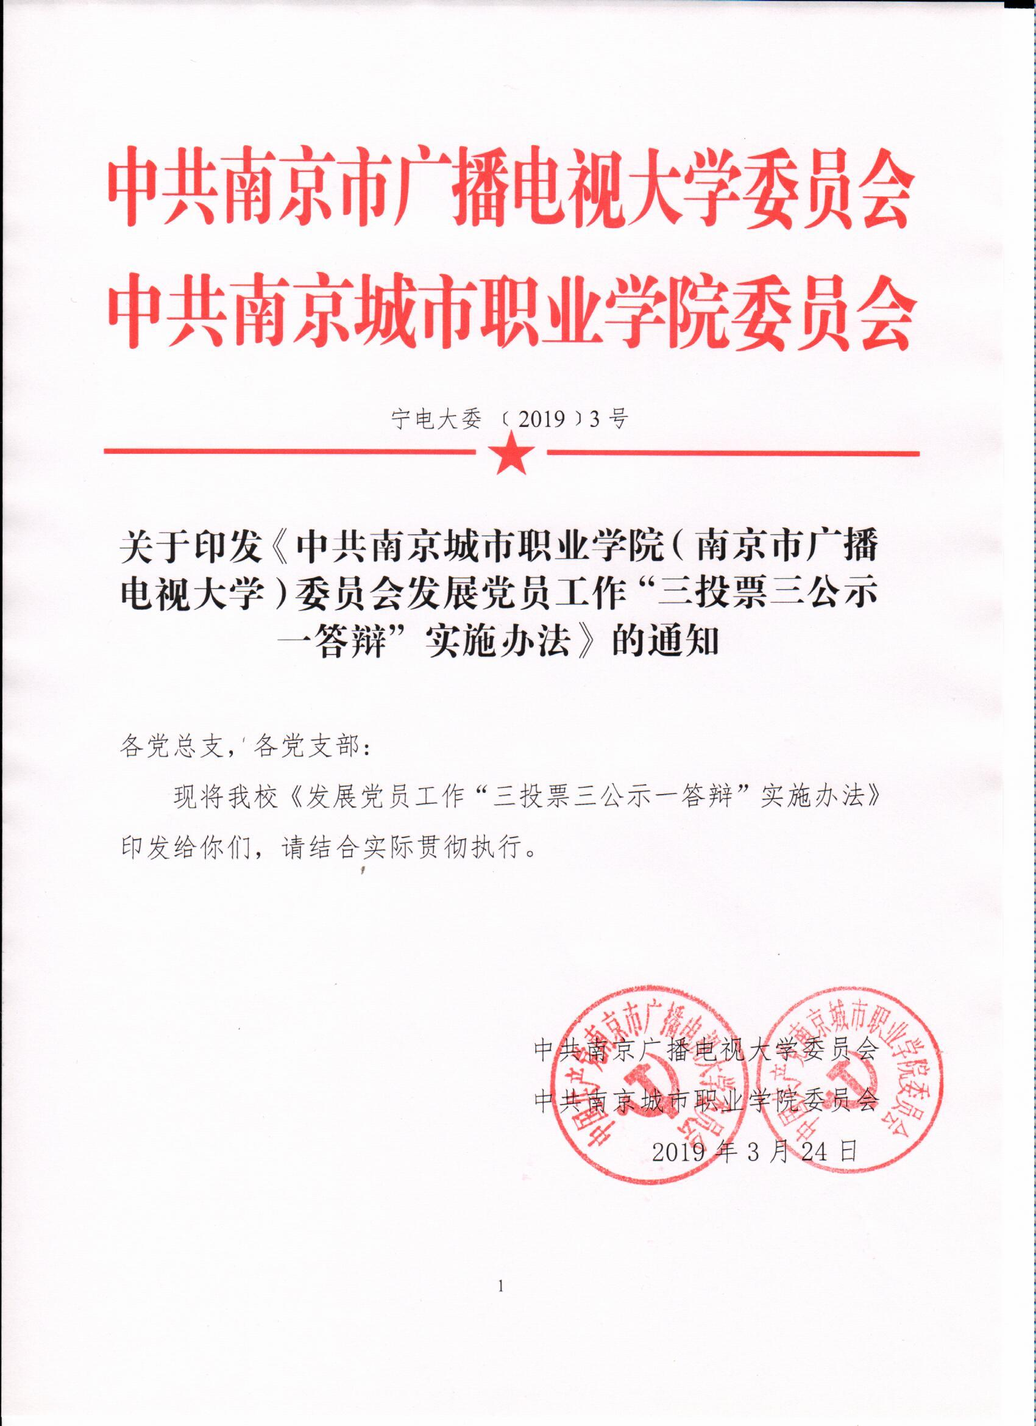
中共南京城市职业学院（南京市广播电视大学）委员会发展党员工作“三投票三公示一答辩”
实施办法

为进一步扩大民主、完善程序，增强发展党员工作科学性和公信度，提高发展党员的质量，根据《党章》和有关文件规定，按照《江苏省大学生党员发展工作“三投票三公示一答辩”实施办法》（苏组通〔2012〕54号）要求，现结合我校实际，制定本办法。
一、总则
“三投票三公示一答辩”，即发展党员要进行推优投票、发展预备党员投票、预备党员转正投票，推优公示、发展预备党员公示、预备党员转正公示，预备党员转正答辩。
实施过程中，坚持民主公开、公平公正、积极稳妥、教育引导的原则。
二、推优投票、公示
推荐优秀团员、群众作党的发展对象（以下简称推优），是党组织发展党员的主要渠道。
1.组织推优投票。①28周岁以下青年师生入党，一般应从团员中发展，发展团员入党一般应经过团组织推荐，推优投票和公示过程参照校团委相关文件。②28周岁以上教工入党，一般党支部组织推优发展，应经过工会、妇联推荐。参加推优投票的人员范围为党支部全体党员，实到人数超过应到人数的五分之四方可召开无记名投票推优。推优材料包括：《工会组织推荐入党积极分子意见表》、《妇联组织推荐入党积极分子意见表》（仅限女教工）。
2.进行推优公示。各党支部采取发公示通知、会议公布、张榜公告等形式对拟推荐名单进行公示。党支部公示环节内容①姓名、性别、出生年月、工作/入学时间、递交入党申请书时间及现单位和职务。②公开党支部联系方式，严格公示时间（5个工作日）。公示期满后，各党支部组织确定推优人选，填写好相应表格，向党总支推荐。对公示对象有异议的，由各党总支组织调查核实，并根据有关规定作为决定。
三、发展预备党员公示、投票
党支部在讨论接收预备党员时，要在适当范围内对发展对象的基本情况进行公示，并在党员大会上采取无记名投票的方式进行表决。
1.发展预备党员公示。各党支部负责具体实施。公示对象为通过预审、拟接收为预备党员的发展对象，一般在党总支预审之后、党支部召开党员大会讨论票决之前进行。党支部公示环节内容①姓名、性别、出生年月、工作/入学时间、递交入党申请书时间、入党积极分子时间及现单位和职务。②公开党支部联系方式，严格公示时间（5个工作日）。对公示对象有异议的，由各党总支调查核实，并根据有关规定作出决定。
2.发展预备党员投票。拟发展对象公示期满后，党支部负责召开党员大会，大会实到有表决权党员应超过应到有表决权党员的半数方可进行，如虽超过半数但缺席人数较多，宜改期召开。会议在拟发展对象作个人汇报，入党介绍人、培养联系人介绍情况，支委会报告政审情况，与会党员充分讨论发表意见后，进行无记名投票。因故不能到会参加投票的有表决权党员不得委托他人进行投票，会后也不再安排另行投票，但在党员大会表决前正式向党支部提出书面意见的，其书面意见应统计在票数内。赞成人数超过应到会有表决权党员的半数，才能通过接收预备党员的决议。党支部将表决情况写入《入党志愿书》，报上级党组织审批。
四、预备党员转正公示、投票
预备党员在预备期满前一个月，要主动向党支部提出书面转正申请。党支部根据预备党员在预备期内的现实表现，按照公示、票决等程序对其做出能否按期转为正式党员的决议。
1.预备党员转正公示。党支部负责实施。公示对象为预备期满、提出转正申请的预备党员。一般在预备党员提出转正申请之后、党支部召开党员大会之前进行。党支部公示环节内容①姓名、性别、出生年月、工作/入学时间、递交入党申请书时间、入党积极分子时间、预备党员时间及现单位和职务。②公开党支部联系方式，严格公示时间（5个工作日）。对公示对象有异议的，由党总支调查核实，并根据有关规定作出决定。
2.预备党员转正投票。预备党员公示期满后，党支部负责召开党员大会，党员大会实到有表决权党员应超过应到有表决权党员的半数方可进行，如虽超过半数但缺席人数较多，宜改期召开。会议在预备党员作个人汇报、与会党员充分讨论发表意见后，进行无记名投票。因故不能到会参加投票的有表决权党员不得委托他人进行投票，会后也不再安排另行投票，但在党员大会表决前正式向党支部提出书面意见的，其书面意见应统计在票数内。赞成人数超过应到会有表决权党员的半数，才能通过预备党员转正的决议。党支部将表决情况写入《入党志愿书》，报上级党组织审批。
五、预备党员转正答辩
1.确定对象。预备期满，提出转正申请的所有预备党员。
2.组织实施。转正答辩工作由党总支负责。党支部召开答辩会议，答辩小组成员人数一般为5人或7人。答辩会应邀请一定数量的入党积极分子和师生代表列席。
3.时间安排。一般在预备党员预备期满、支部大会讨论转正事项之前进行。答辩小组应提前告知答辩对象做好准备。
4.答辩程序。答辩会前发布公告。答辩过程分为个人陈述、现场问答、现场评议三个环节。答辩对象面对党员和师生代表就理想信念、党的知识和预备期表现等情况接受询问，公开答辩。答辩时间一般每人不少于10分钟。答辩结束后，答辩小组填写《预备党员转正答辩评审表》，并统计汇总形成《预备党员转正答辩情况报告》，提交党支部，作为预备党员转正的参考依据。
六、附则
1.本办法由党委组织部负责解释。
2.本办法并自发布之日起施行。

附件：
- 党总支××党支部推优表决票（参考样式）
- ××党总支××党支部推优票决情况报告（参考样式）
3.工会组织推荐入党积极分子意见表（参考样式）
4.妇联组织推荐入党积极分子意见表（参考样式）
5.接收预备党员表决票（参考样式）
6.接收预备党员表决票情况统计表（参考样式）
7.预备党员转正表决票（参考样式）
8.预备党员表决票情况统计表（参考样式）
9.预备党员转正答辩评审表（参考样式）
10.预备党员转正答辩情况报告（参考样式）
附件1：
××党总支××党支部推优表决票（参考样式）
（按姓氏笔画为序）
×年×月×日
推
荐
对
象
姓
名
推
荐
意
见
说明：
1、在上述××名同志中推荐××名人选，多推无效。
2、同意的在“推荐意见”栏内划“○”，不同意的划“×”，弃权的不作任何记号。如有涂改，作废票处理。
附件2：
××党总支××党支部推优票决情况报告（参考样式）

×××党总支：
××年××月××日，××党支部召开党员大会推优，支部应到党员××名，实到××名，符合有关规定。经过大会投票表决，推荐×××、×××、×××等××位同志作党的发展对象。
推优票决情况汇总表
（按得票多少排序）
序号 | 姓 名 | 得 票 数
（此表应包含所有推荐对象得票情况。）
特此报告。
×××党支部
党支部书记（签名）：
×年×月×日
附件3：
工会组织推荐入党积极分子意见表（参考样式）
姓 名 |  | 性 别 |  | 民 族 |  | 出生年月
文化程度 |  | 加入工会时间 |  | 现任岗位
主要表现

分工会  意见 | 分工会主席签名：  （盖章）  年 月 日
校工会  意见 | 工会主席签名：  （盖章）  年 月 日
备注： 此表一式三份，一份放党员档案、一份交分工会，一份由校工会留存。
校党委组织部制
附件4：
妇联组织推荐入党积极分子意见表（参考样式）
姓 名 |  | 性 别 |  | 民 族 |  | 出生年月
文化程度 |  | 加入组织时间 |  | 现任岗位
主
要
表
现

所在部门  意 见 | 负责人签名：  （盖章）  年 月 日
校妇联  意 见 | 妇联主席签名：  （盖章）  年 月 日

备注： 此表一式三份，一份放党员档案，一份交分工会，一份由校妇联留存。
校党委组织部制
附件5： 接收预备党员表决票（参考样式）
党支部名称： 年 月 日

发展对象姓名
表  决  意  见 | 同 意
表  决  意  见 | 不同意
表  决  意  见 | 弃 权
说明：
请在“表决意见”栏的选项中选择一项打上“○”。选择两项或两项以上的，为无效票；不作选择的，视作弃权票。
校党委组织部制

附件6：
接收预备党员表决票情况统计表（参考样式）
支部大会  时 间 | 年 月 日 |  |  | 地点
应 到 会  党 员 数 | 人 |  | 应到会有表决权  党 员 数 |  |  |  | 人
实 到 会  党 员 数 | 人 |  | 实到会有表决权  党 员 数 |  |  |  | 人
投票表决情况
姓名 | 同意票数 |  | 不同意票数 |  | 弃权票数 |  |  | 其他
投票表决工作人签名
监票人 |  | 唱票人 |  |  |  | 计票人

注：未到会有表决权党员提交了书面表决的意见可标注在“其他”栏中。

党支部（盖章）
年 月 日
备注：盖章后，此表一式四份，党委组织部、党总支、党支部、发展对象材料袋中各留一份。
校党委组织部制

附件7：
预备党员转正表决票（参考样式）

党支部名称： 年 月 日
预备党员姓名
表  决  意  见 | 同 意
表  决  意  见 | 不同意
表  决  意  见 | 弃 权
说明：
请在“表决意见”栏的选项中选择一项打上“○”。选择两项或两项以上的，为无效票；不作选择的，视作弃权票。

校党委组织部制

附件8：
预备党员转正表决票情况统计表（参考样式）

支部大会  时 间 | 年 月 日 |  |  |  | 地点
应 到 会  党 员 数 | 人 |  |  | 应到会有表决权  党 员 数 |  |  |  |  | 人
实 到 会  党 员 数 | 人 |  |  | 实到会有表决权  党 员 数 |  |  |  |  | 人
投票表决情况
姓名 | 按期转  正票数 |  | 延长预备期票数 |  |  | 取消预备党员资格数 |  | 弃权  票数 |  |  | 其他
投票表决工作人签名
监票人 |  | 唱票人 |  |  |  |  | 计票人
注：未到会有表决权党员提交了书面表决的意见可标注在“其他”栏中。

党支部（盖章）
年 月 日

备注：盖章后，此表一式四份，党委组织部、党总支、党支部、发展对象材料袋中各留一份。
校党委组织部制
附件9：

预备党员转正答辩评审表（参考样式）

年 月 日
答辩人姓名 | 评审意见
答辩人姓名 | 优秀 | 良好 | 合格 | 不合格
说明：
答辩组成员在“评审意见”相应栏目内选择一项打“○”；不作选择的，视作弃权票；选择两项或两项以上的，作废票处理。

校党委组织部制
附件10：

预备党员转正答辩情况报告（参考样式）

××党支部：
我们于××年××月××日召开答辩会，对×××、×××、×××、×××等××名预备党员进行转正答辩。答辩小组以无记名投票的方式进行评审，评审结果汇总如下：
答辩人姓名 | 评审意见
答辩人姓名 | 优秀 | 良好 | 合格 | 不合格
特此报告。
答辩小组组长签名：×××
答辩小组成员签名：×××、
×××、×××、×××
年 月 日
备注：盖章后，此表一式四份，党委组织部、党总支、党支部、发展对象材料袋中各留一份。
校党委组织部制

